IA-04 — Un composant scripté qui somme un métré
Fiche d'exercice Magpie · Lot A — Découverte des composants natifs
Thématique | IA2 · Composants scriptés assistés
Référence au référentiel | REF-120, REF-121
Compétence visée | Faire produire, installer et brancher un composant scripté qui traite deux listes appariées.
Case Bloom (révisée) | Appliquer × procédurale
Niveau | Intermédiaire
Durée cible | 25 minutes
Prérequis | IA-01
Mode de validation | NumericTolerance — tolérance 0,01
Solution de référence | 5 composants
Version | v0.3-260826 — Ind. B — 26/08/2026
Conception | magpie-conception-exercices v2.3

SUJET
Compétence visée
Faire produire, installer et brancher un composant scripté qui traite deux listes appariées.
Contexte
Le calorifugeage d'un réseau de gaines se chiffre à la surface : chaque tronçon développe sa longueur multipliée par le périmètre de sa section.
Énoncé
Les longueurs et les diamètres des 16 tronçons vous sont fournis dans deux listes de même rang. Faites produire un composant scripté qui renvoie la surface totale à calorifuger, en mètres carrés.

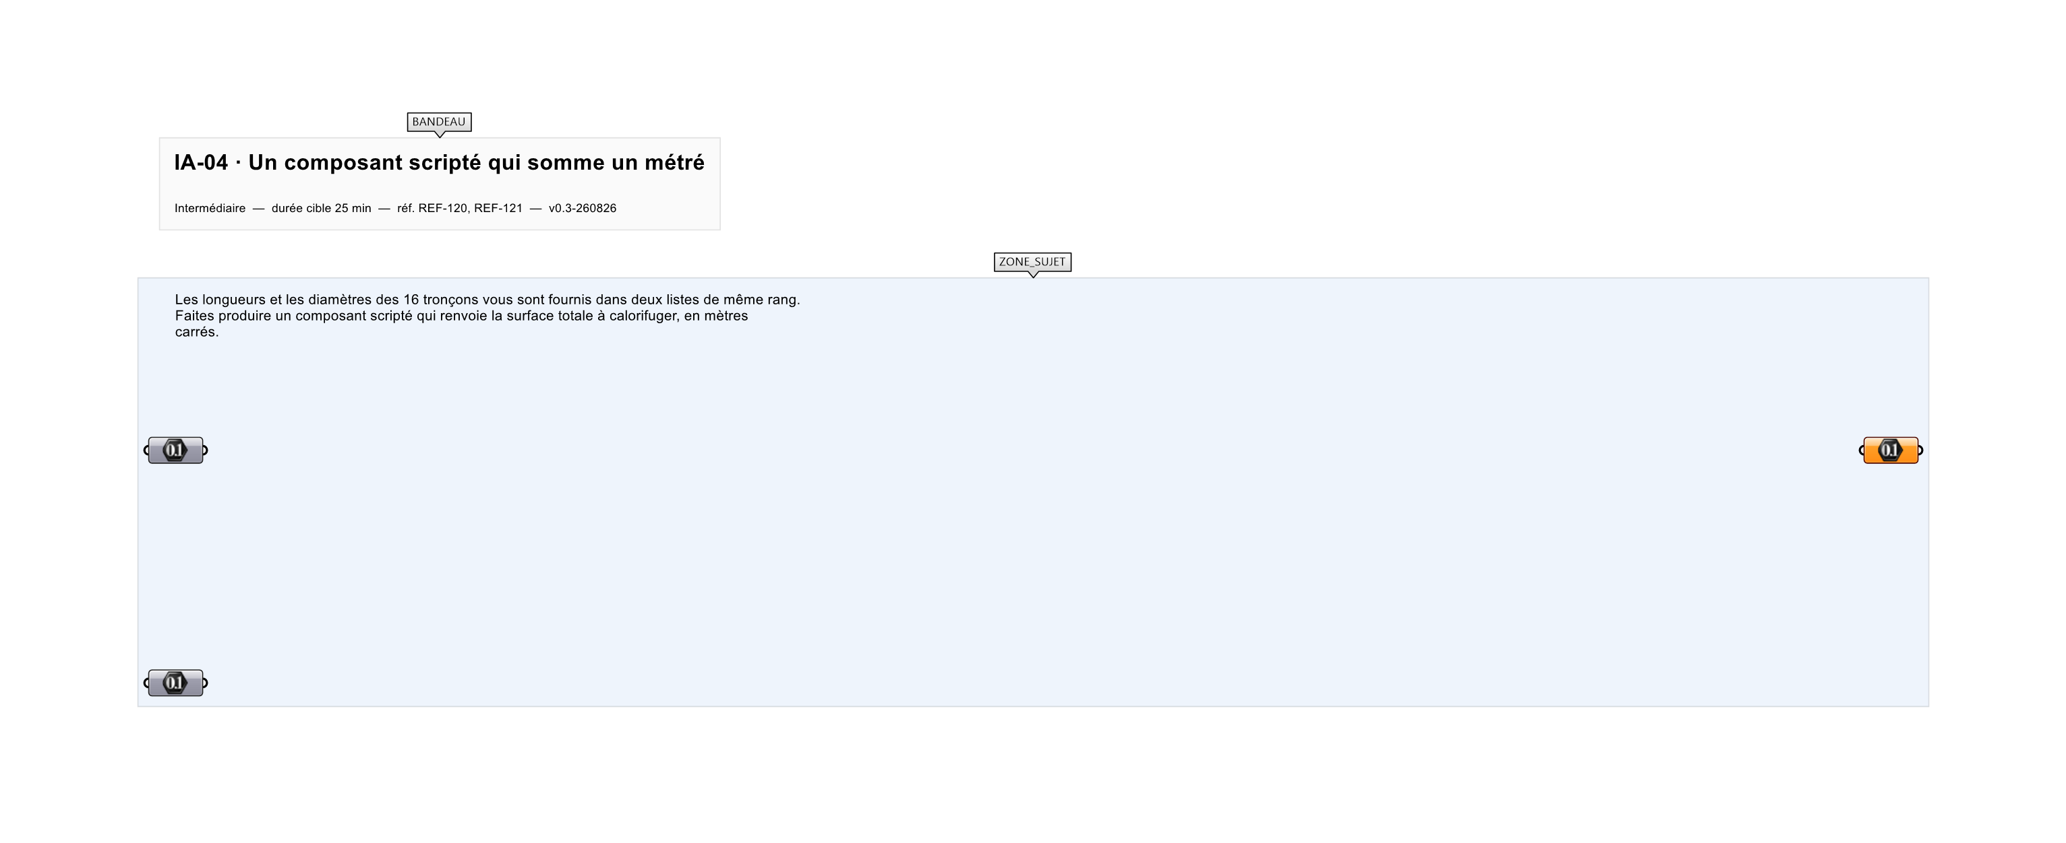
Le canvas à l'ouverture de IA-04_sujet.gh : les données fournies et le paramètre REPONSE.
Ce qui vous est fourni
Les 16 longueurs en mètres et les 16 diamètres en millimètres, dans deux listes de même rang.
Ce qui est attendu
58,03 m² — la surface développée totale, à 0,01 près.
Branchez votre résultat sur le paramètre REPONSE. La correction compare cette sortie en mode NumericTolerance, avec une tolérance de 0,01.
La consigne ne nomme aucun composant, et c'est délibéré : nommer l'outil reviendrait à donner la réponse. Ce lot n'autorise que des composants natifs de Grasshopper pour Rhino 8 — aucun plugin tiers n'est nécessaire.
Barème
1 point si la surface est juste à 0,01 m² près.

CORRIGÉ
À ne consulter qu'après avoir cherché. Dans le fichier IA-04_complet.gh, le corrigé occupe la zone basse du canvas. Il ne produit rien tant que l'interrupteur AFFICHER LE CORRIGÉ n'est pas basculé sur vrai : positionnez-le sur faux pour faire disparaître le résultat.

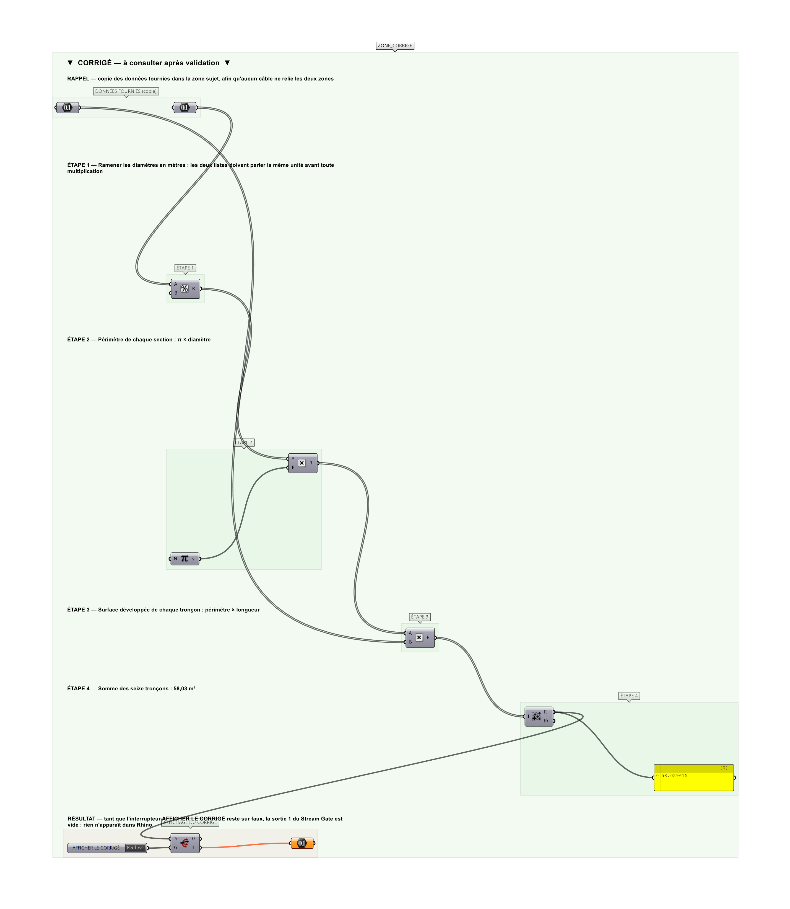
La zone corrigé. Elle est autonome : les données fournies y sont recopiées, aucun câble ne la relie à la zone sujet.
Marche à suivre
Étape 1. Spécifier : deux entrées en accès liste, une sortie décimale, et l'unité attendue en sortie.
Étape 2. Signaler explicitement que les diamètres sont en millimètres et les longueurs en mètres.
Étape 3. Rappeler la formule attendue : périmètre multiplié par longueur, sommé sur tous les tronçons.
Étape 4. Installer le code et déclarer les deux entrées en accès liste.
Étape 5. Contrôler l'ordre de grandeur avant de valider : quelques dizaines de mètres carrés pour un réseau de cette taille.
L'erreur attendue
C'est l'erreur qu'il faut guetter, parce qu'elle est diagnostique : elle dit ce que l'apprenant a mal compris, là où un simple « faux » ne dirait rien.
Mélanger les unités : les diamètres sont en millimètres et les longueurs en mètres. Un composant qui les multiplie sans conversion donne un résultat mille fois trop grand — assez visible pour être détecté, ce qui est précisément l'intérêt du contexte.

Pièges fréquents
• Laisser les deux entrées en accès élément : le composant s'exécute 16 fois et la somme n'est jamais faite.
• Oublier de préciser l'unité de sortie et obtenir des millimètres carrés.
Composants de la solution de référence
C# Script ou Python 3 Script, Number, Panel
Cette liste figure sur la fiche formateur uniquement : elle ne doit pas être remise à l'apprenant avant qu'il ait cherché.
Pourquoi ce jeu de données
Longueurs et diamètres pris dans des séries réelles de gaines circulaires (125 à 400 mm), avec des unités volontairement différentes entre les deux listes : c'est le cas courant en métré, et la spécification doit le dire.
Pour aller plus loin
• Ajouter une épaisseur d'isolant et demander le volume.
• Refaire le composant dans l'autre langage et comparer les deux sorties.
Fichiers de cet exercice
• IA-04_sujet.gh — énoncé et données de départ, sans le corrigé
• IA-04_complet.gh — énoncé et corrigé, ce dernier commandé par l'interrupteur
• IA-04.json — descripteur pour le plugin Magpie
• IA-04_fiche.docx — la présente fiche
• IA-04_fiche_sujet.docx — la fiche sans le corrigé, pour l'apprenant

